Практическая работа №2

Тема: «Программы с ветвлением»

**Задание 2-12**

Даны координаты точки (x, y). Выяснить, принадлежит ли эта точка области, указанной на рис. 1, е.

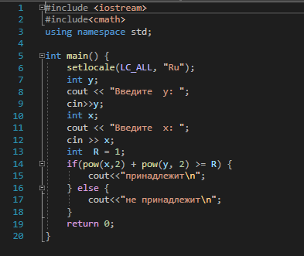

**Задание 2-17**

Написать программу, которая переводит время из минут и секунд в секунды. Извне вводятся минуты и секунды. В программе предусмотреть проверку на правильность введенных данных (только положительные, кроме того, число минут <=60 и число секунд <=60).

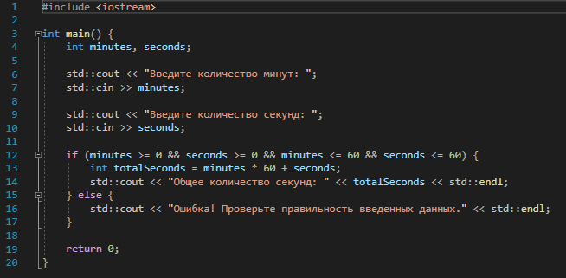

**Задание 2-23**

Написать программу, которая запрашивает у пользователя номер дня недели и выводит одно из сообщений: «рабочий день», «суббота» или «воскресенье».

